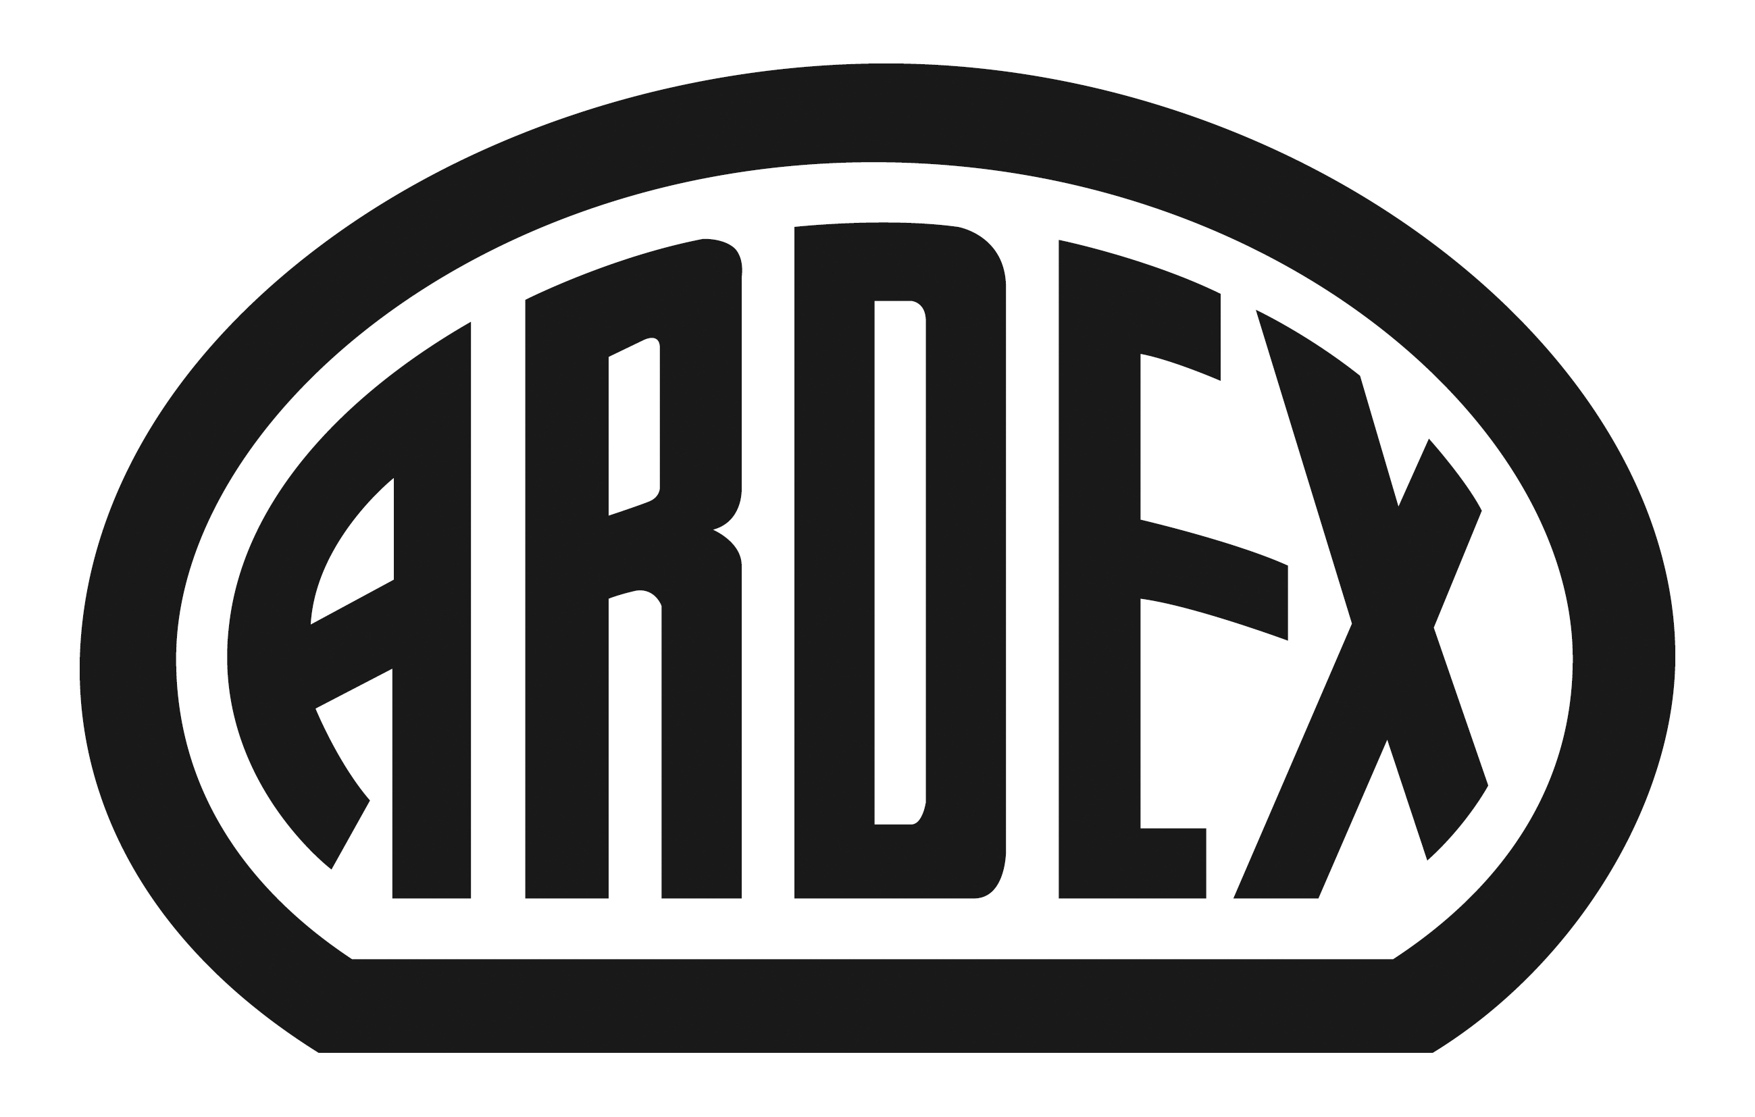
PRESSEINFORMATION

Internationales Wachstum und klares Bekenntnis zum Standort Witten:

Ardex-Gruppe mit neuem Rekordumsatz weiter auf Erfolgskurs

Witten, 9. Mai 2017. Der Bauchemiespezialist Ardex blickt auf sein bisher erfolgreichstes Geschäftsjahr zurück. 2016 stieg der Umsatz des Wittener Familienunternehmens um sechs Prozent auf 690 Millionen Euro. Ausschlaggebend für die erfolgreiche Entwicklung waren die zahlreichen Produktinnovationen und das sehr erfreuliche Auslandgeschäft. „Das internationale Wachstum werden wir konsequent weiterverfolgen und zugleich unseren Heimatstandort stärken“, sagt Mark Eslamlooy, CEO der Ardex-Gruppe und Vorsitzender der Geschäftsführung der Ardex GmbH in Deutschland. Am Stammsitz in Witten entsteht derzeit der Ardex-Campus, der mit einem Gesamtvolumen von mehr als 100 Millionen Euro zu den größten Zukunftsinvestitionen der Ardex-Gruppe zählt. Dazu gehören ein neues Verwaltungsgebäude, der Bau eines Hochregallagers und die Optimierung der Produktion.

Ardex setzt für sein organisches Wachstum weiterhin auf Produktinnovationen. 2016 gehörte dazu beispielsweise ARDEX S8 FLOW, die weltweit erste einkomponentige, selbstverlaufende Abdichtung. Für die nächsten Jahre erwartet Mark Eslamlooy weitere Wachstumsimpulse durch das 2016 fertiggestellte Forschungs- und Entwicklungszentrum. „Unsere Mitarbeiterinnen und Mitarbeiter arbeiten täglich daran, unseren Kunden die Arbeit noch weiter zu erleichtern“, so der Ardex-CEO weiter. „Mit unserem hochmodernen Forschungs- und Entwicklungszentrum haben wir ideale Bedingungen für Top-Innovationen geschaffen.“

Baustart für Ardex-Campus
Eine 90 Meter hohe Hauptverwaltung, der Ausbau der Produktion und ein neues Logistikzentrum: Mit dem hohen Investitionsvolumen bekennt sich das Familienunternehmen zu seinem Hauptsitz in Witten. „Unser Heimatstandort ist essentiell wichtig für unser Unternehmen. Hier entstehen die Ideen für Qualitätsprodukte, die uns weltweit erfolgreich machen“, sagt Eslamlooy. Das 24-geschossige Verwaltungsgebäude wird voraussichtlich 2020 bezugsreif sein und eine Fläche von 10.000 Quadratmeter haben – und damit jede Menge Platz für die wachsende Mitarbeiterzahl.

Zur Standortentwicklung gehören auch die umfangreiche Modernisierung der Produktion und des Materialflusses sowie der Neubau eines Logistikzentrums. „Mit dem internationalen Wachstum, der höheren Artikelvielfalt und der Digitalisierung vieler Geschäftsprozesse sind die Anforderungen an unsere Leistungsfähigkeit weiter gestiegen“, sagt Mark Eslamlooy.

Investition in Auslandsmärkte

Die Entwicklung in den 47 Auslandsgesellschaften schreitet weiter erfolgreich voran. Das Umsatzwachstum stammt somit nicht nur aus Deutschland und den Kernmärkten in Europa. „Insbesondere im pazifischen Raum, in Asien und den USA wachsen wir deutlich. Unsere zahlreichen Investitionen im Ausland zahlen sich aus. 2016 wurden zum Beispiel in Thailand eine und Indien zwei neue Produktionsanlagen errichtet. In diesem Jahr erfolgte für ein neues Werk in China bereits der erste Spatenstich. Eine weitere Produktionsanlage wird voraussichtlich im Oktober in Malaysia eröffnet“, so Eslamlooy. Weltweit kommt Ardex so zurzeit auf insgesamt 34 eigene Produktionsanlagen.

Über Ardex
Die Ardex GmbH ist einer der Weltmarktführer bei hochwertigen bauchemischen Spezialbaustoffen. Als Gesellschaft in Familienbesitz verfolgt das Unternehmen seit mehr als 65 Jahren einen nachhaltigen Wachstumskurs. Die Ardex Gruppe beschäftigt heute über 2.500 Mitarbeiter und ist in mehr als 50 Ländern auf allen Kontinenten präsent, im Kernmarkt Europa nahezu flächendeckend. Mit ihren 14 großen Marken erwirtschaftet Ardex weltweit einen Gesamtumsatz von mehr als 690 Millionen Euro.

Presseanfragen bitte an:

Ardex GmbH
Janin Dorloff, Friedrich-Ebert-Straße 45, 58453 Witten
Tel. 02302 664-598, janin.dorloff@ardex.de

